**业务操作指引**

**20037 代理出口货物证明**

## 业务概述

出口企业代理其他企业出口业务后，须在自货物报关出口之日起至次年4月15日前向其主管税务机关退税部门申请开具《代理出口货物证明》，并及时转交给委托方。委托方凭《代理出口货物证明》等凭证向其主管税务机关退税部门申报办理出口货物退（免）税相关业务。受托方被停止退（免）税资格期间的出口货物，不得申请开具代理出口货物证明。

市场采购贸易经营者未按规定申请开具《代理出口货物证明》或未按本办法规定在市场采购贸易综合管理系统中录入商品名称等相关内容，或者存在其他违反税收管理行为的，主管税务机关除按《中华人民共和国税收征收管理法》及其实施细则规定进行处理外，可告知有关主管部门停止其使用市场采购贸易综合管理系统。

另根据《财政部 税务总局关于明确国有农用地出租等增值税政策的公告》（财政部税务总局2020年第2号公告）第四条的有关规定：纳税人出口货物劳务、发生跨境应税行为，未在规定期限内申报出口退（免）税或者开具《代理出口货物证明》的，在收齐退（免）税凭证及相关电子信息后，即可申报办理出口退（免）税；未在规定期限内收汇或者办理不能收汇手续的，在收汇或者办理不能收汇手续后，即可申报办理退（免）税。

## 办理流程时限

自受理之日起5个工作日内办结。

## 功能路径

1.我要办税-证明开具-代理出口货物证明。

2.通过首页搜索栏输入关键字查找出的“代理出口货物证明”进入。

## 操作步骤

（一）登录新电子税局后，点击【我要办税】-【证明开具】找到【开具出口退（免）税证明】部分，点击该模块下【代理出口货物证明】进入功能菜单。

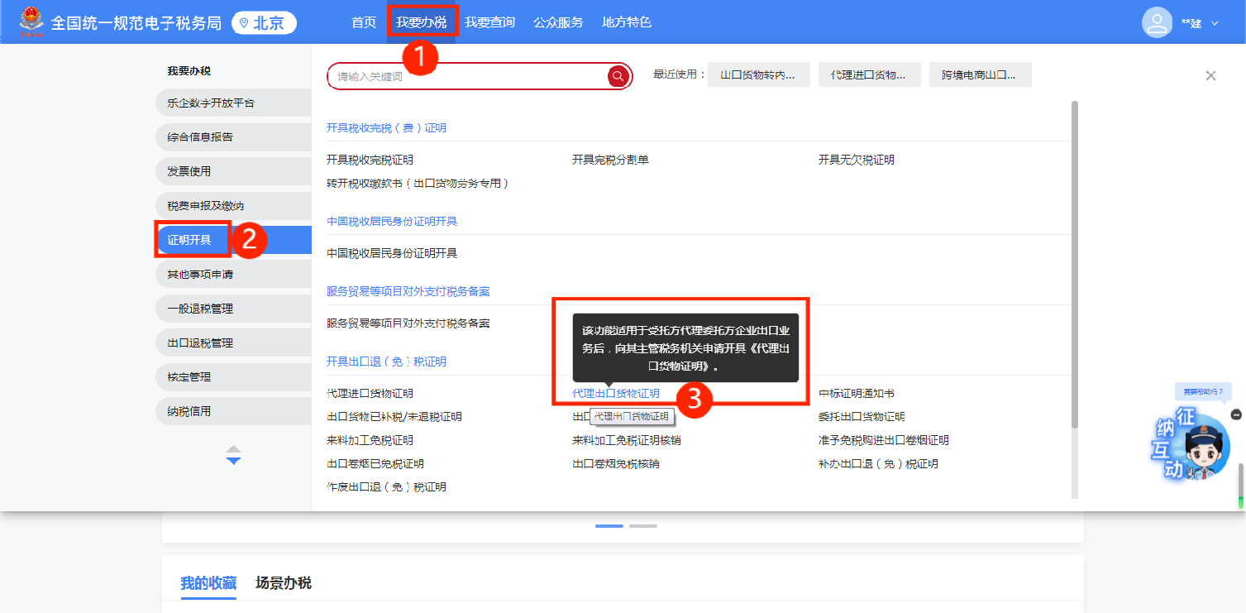

（二）进入代理出口货物证明功能，默认展示数据管理-基础数据管理-出口报关单管理中的可申报数据列表。

1.数据管理

（1）点击“基础数据管理”-“出口报关单管理”展开列表：可申报数据、待处理数据、无电子信息数据、已使用数据查询。

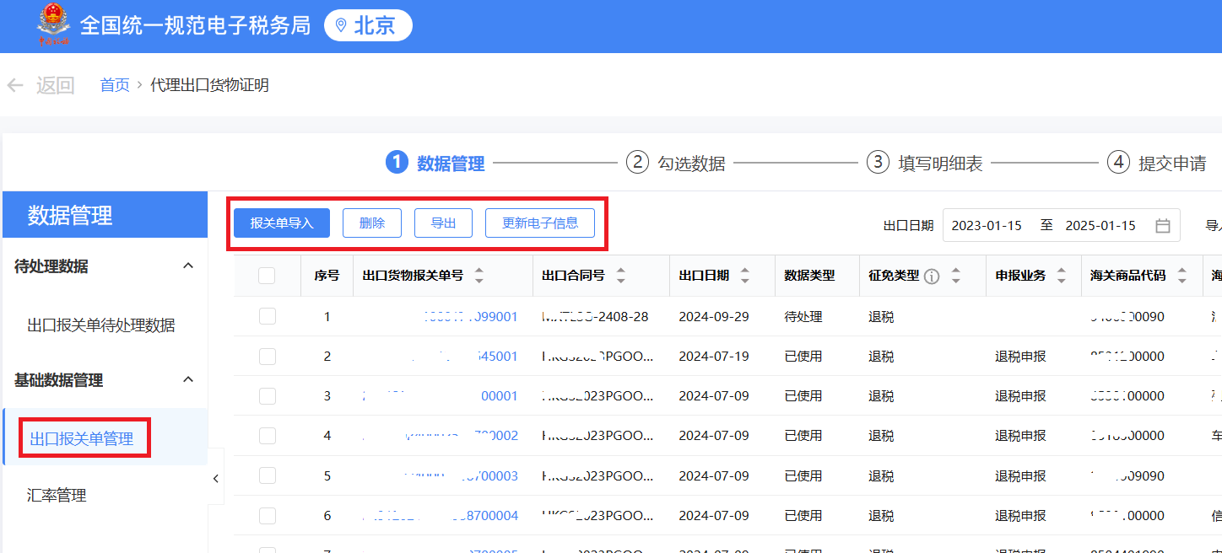

①点击“报关单导入”标签，弹出报关单导入页面，可将电子口岸下载的报关单数据导入至系统内。

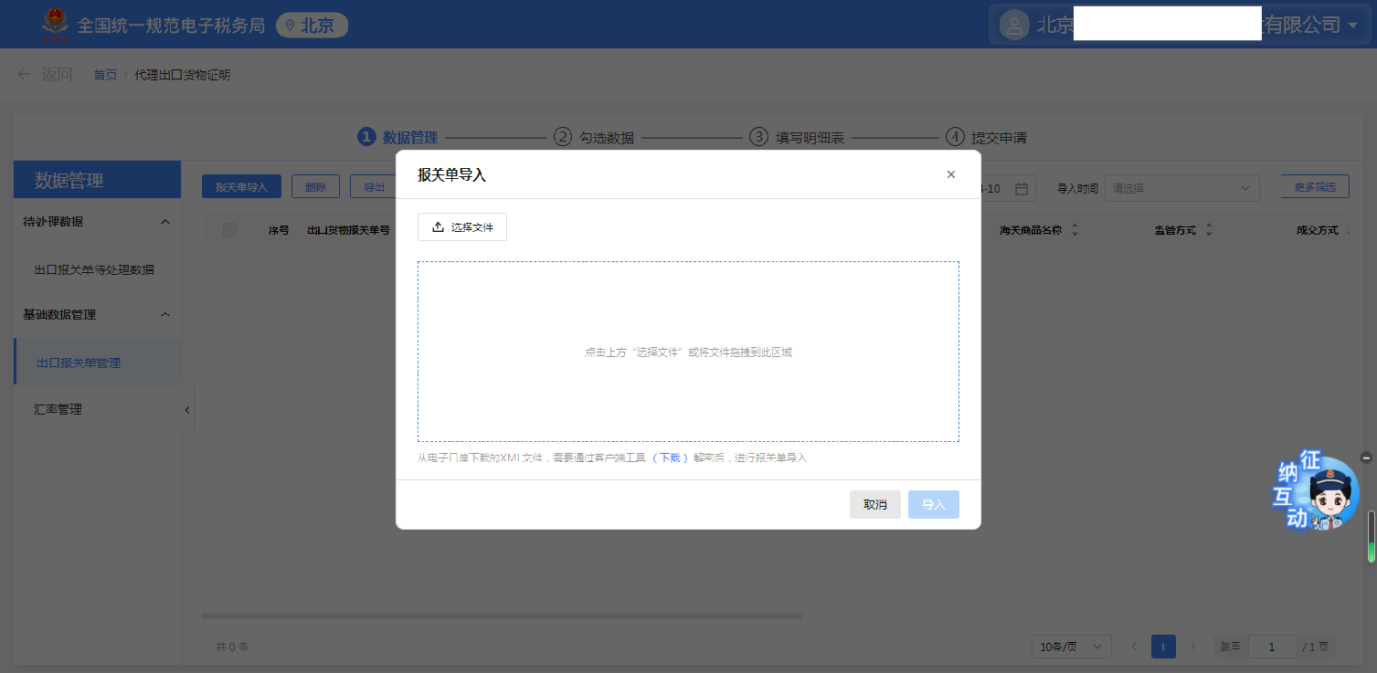

②需要删除数据时，勾选数据点击“删除”按钮，弹出二次确认提示，点击“确认”按钮，则删除数据，点击“取消”则关闭弹窗。

③点击“导出”可将报关单数据导出成Excel文档。

④点击“更新电子信息”，如有数据类型为“无电子信息”的数据，可通过点击“更新电子信息”按钮获取最新的报关单信息状态。

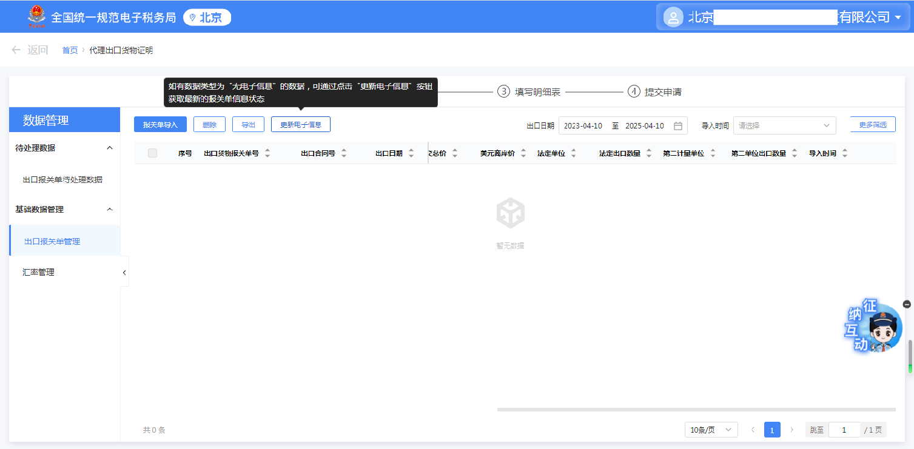

（2）待处理数据-出口报关单待处理数据

点击“待处理数据”标签，系统自动将纳税人导入的出口报关单数据进行分类，分为“待补填委托企业数据”、“待补填币制”“待确定汇率数据”和“待确认运费数据”。

①待补填委托企业数据：

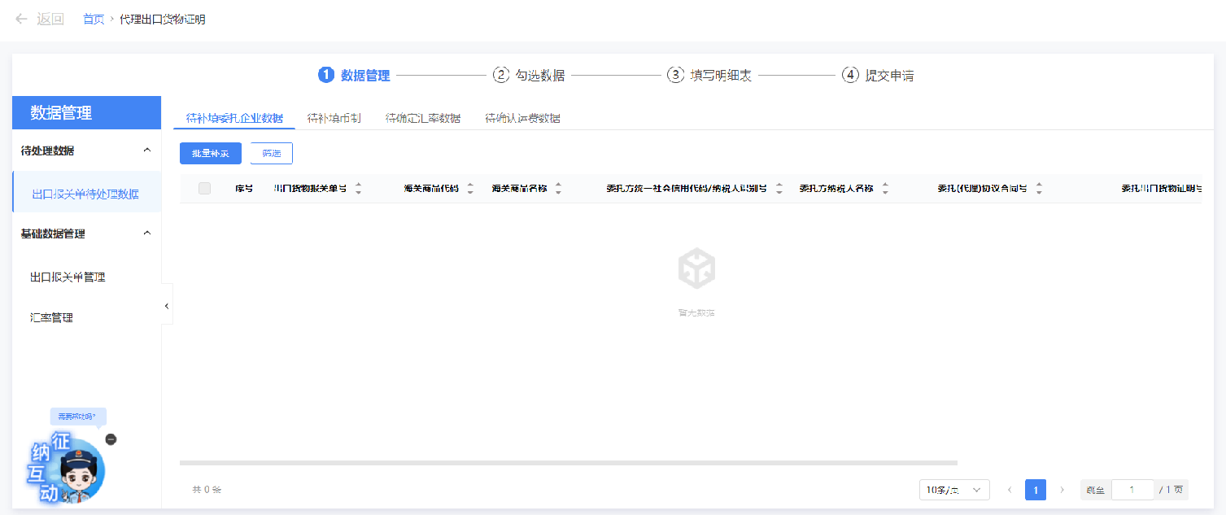

点击“批量补录”按钮，可将勾选数据，批量填写“委托方纳税人识别号”、“委托方海关企业代码”、“委托方纳税人名称”和“委托（代理）协议合同号”；点击“删除”可将勾选数据进行删除，删除时同步将“待补填币制”、“待确认汇率数据”、“待补填委托企业数据”和“待确认运费数据”中当前报关单数据同步删除。

点击“筛选”可根据出口日期和报关单号将勾选数据进行筛选。

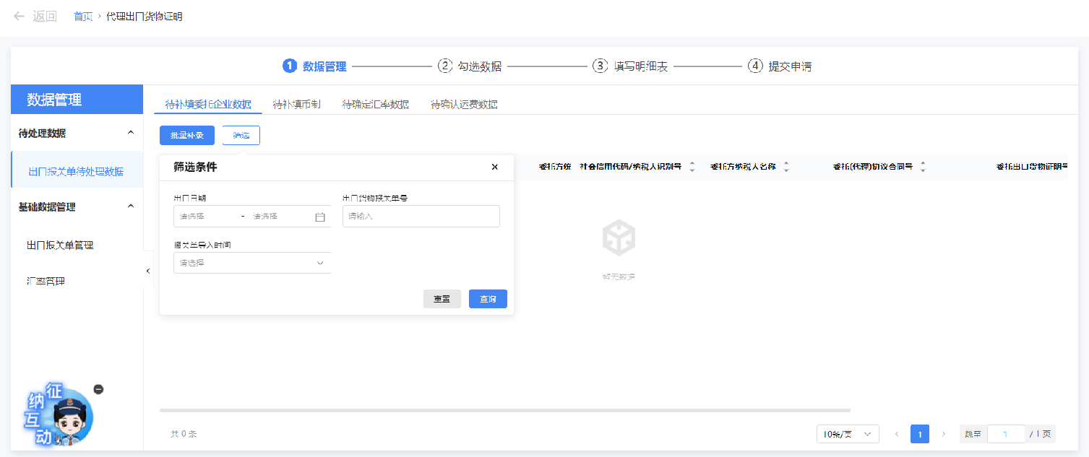

②待补填币值

点击“批量补录”可将勾选数据，批量填写“汇率”。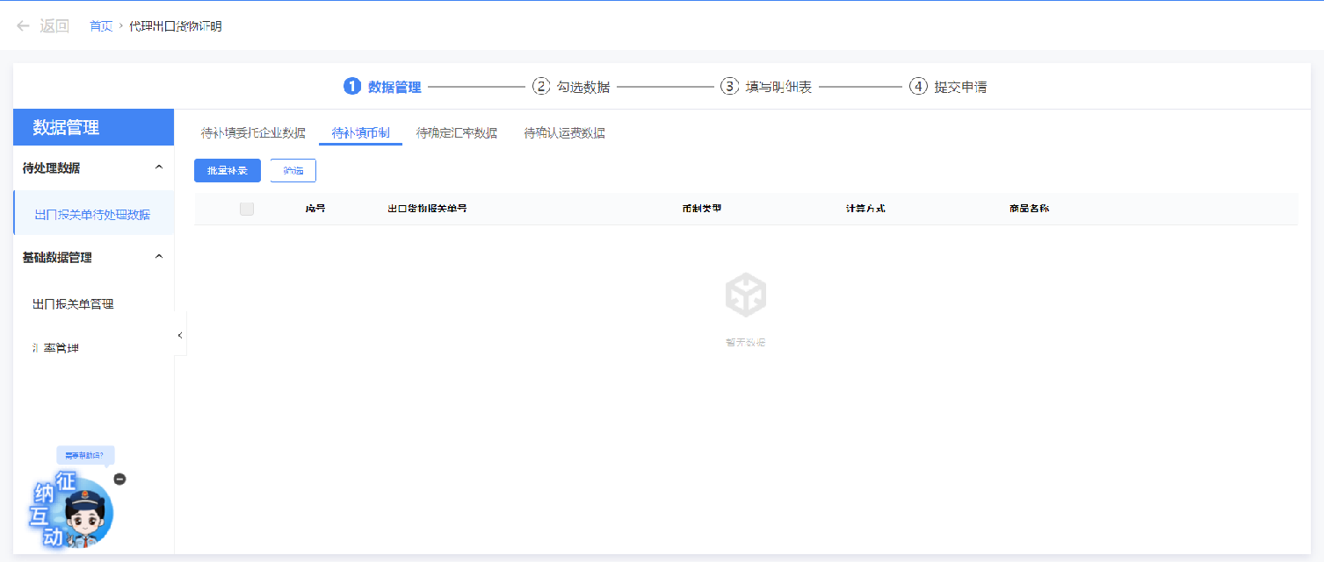

点击“筛选”可根据报关单号将勾选数据进行筛选。

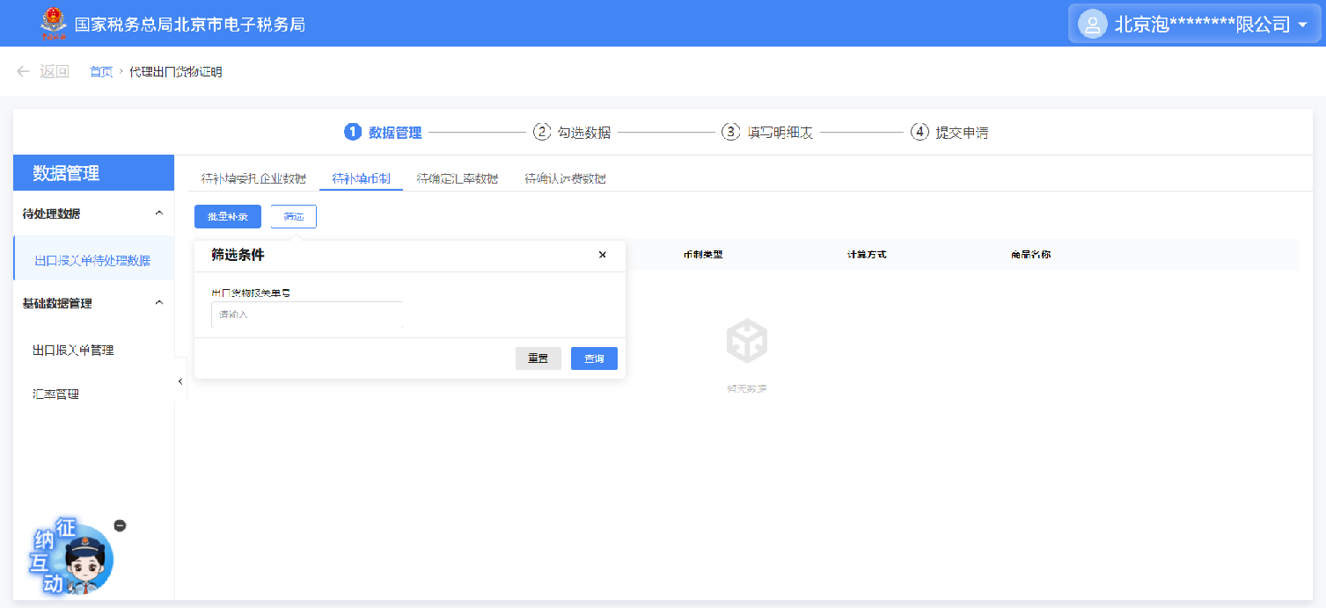

③待确定汇率数据

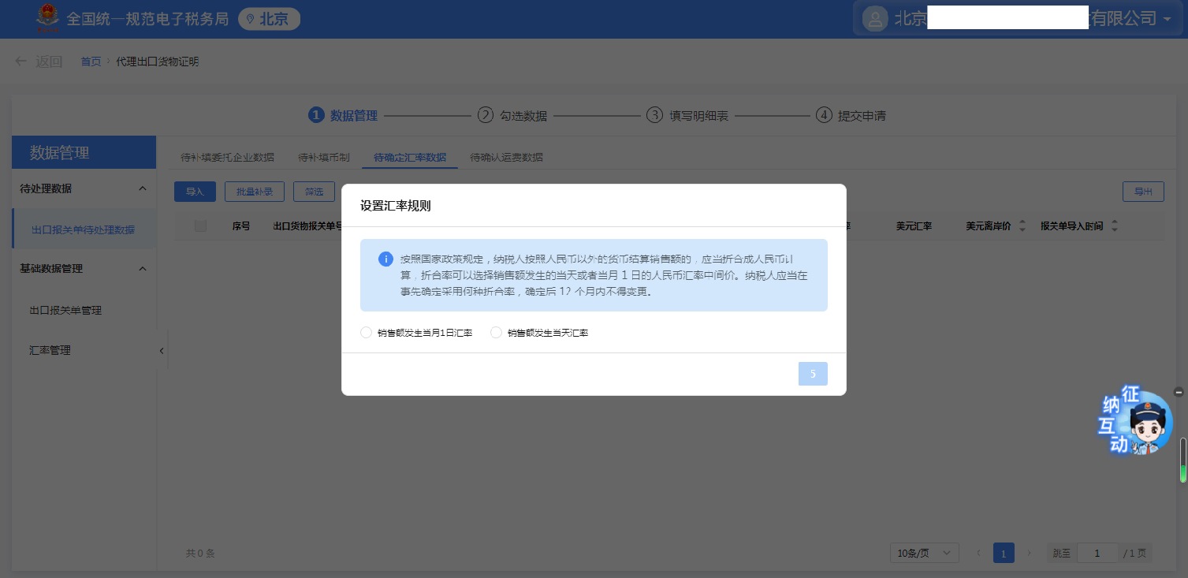

首次申报时默认进入设置汇率规则界面。可按照纳税人需求选择“销售额发生当月1日汇率”或者“销售额发生当天汇率”，点击“确认”进行保存。满12个月后可点击数据管理-基础数据管理-汇率管理-“汇率规则设置”按钮调整汇率规则。

点击“导入”，可以导入按下载模板录入的汇率数据。

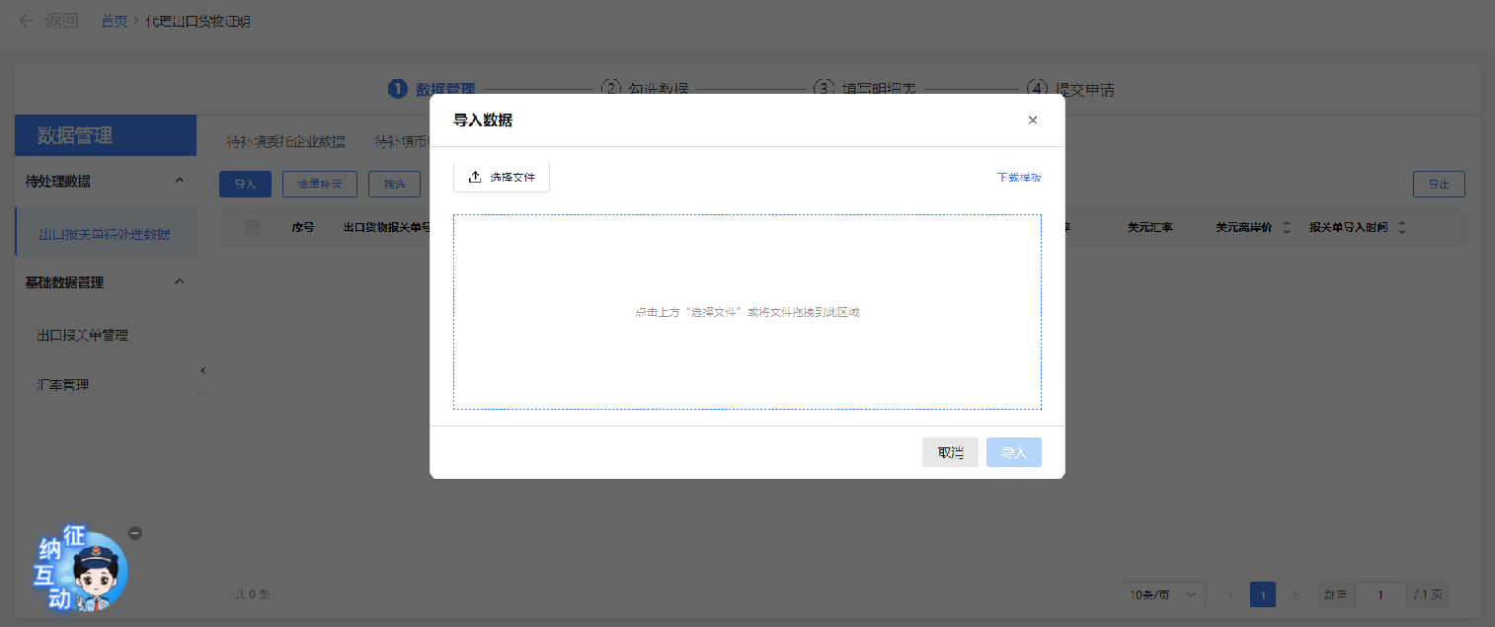

点击“批量补录”可将勾选数据，批量填写“汇率”。

点击“筛选”可根据出口日期、报关单导入时间和报关单号将勾选数据进行筛选。

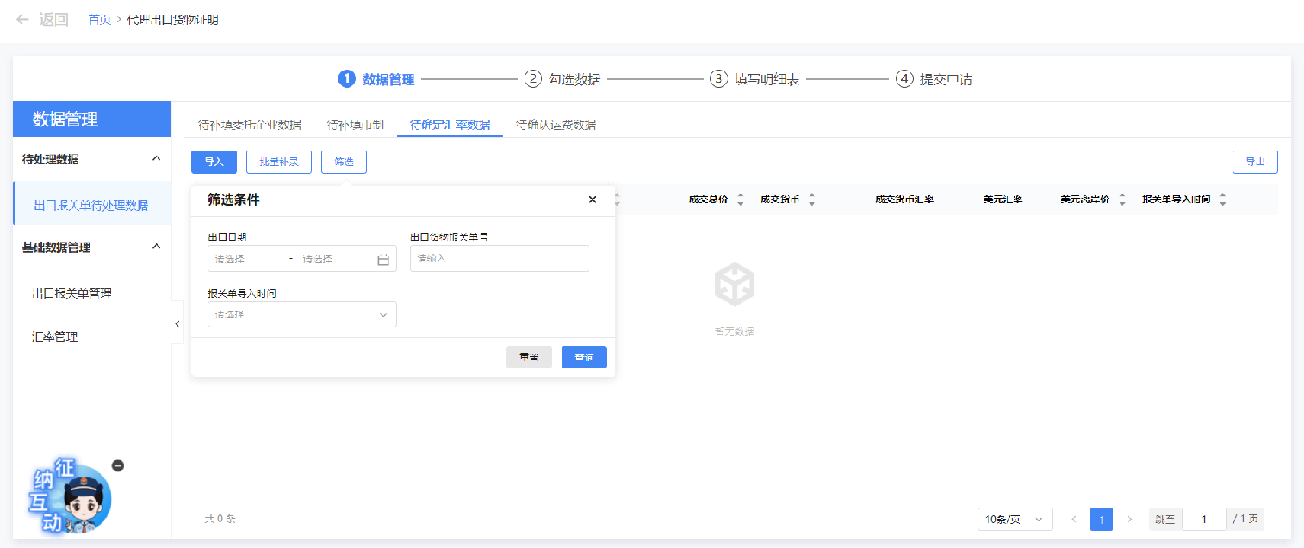

④待确认运费数据

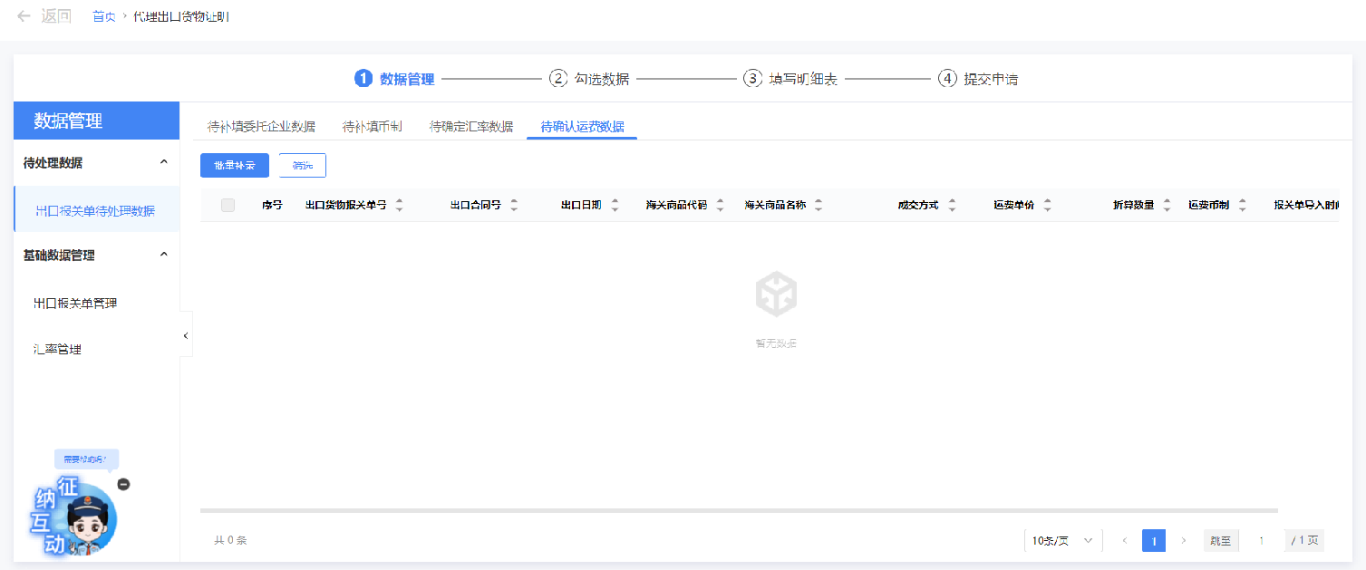

点击“批量补录”，可将勾选数据，批量填写“折算数量”。

点击“筛选”可根据出口日期、报关单导入时间和出口报关单号将勾选数据进行筛选。

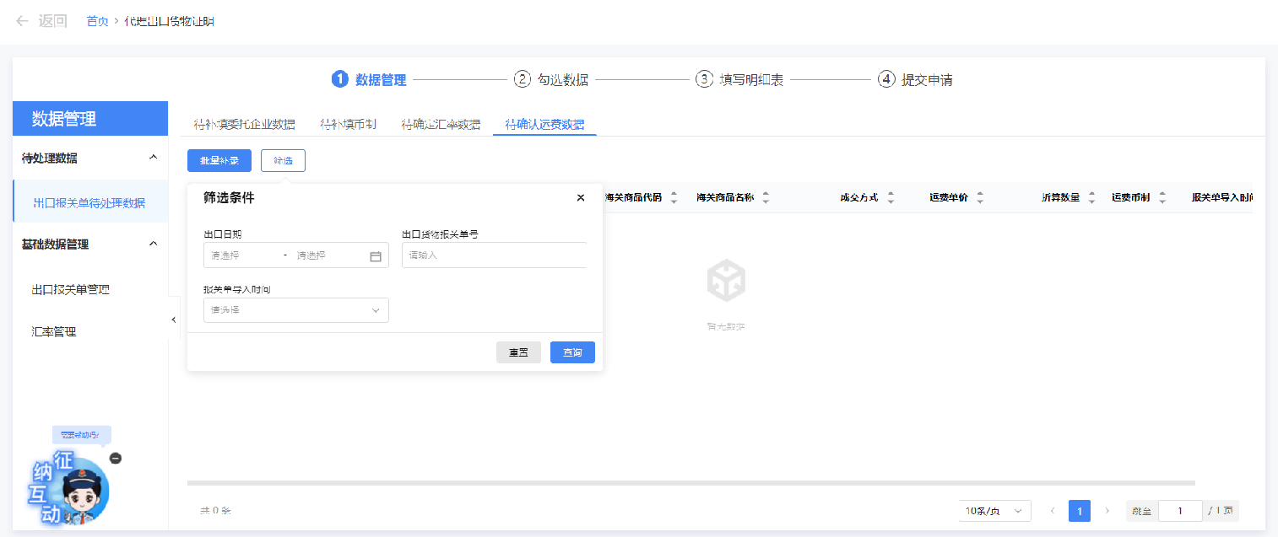

（3）汇率管理

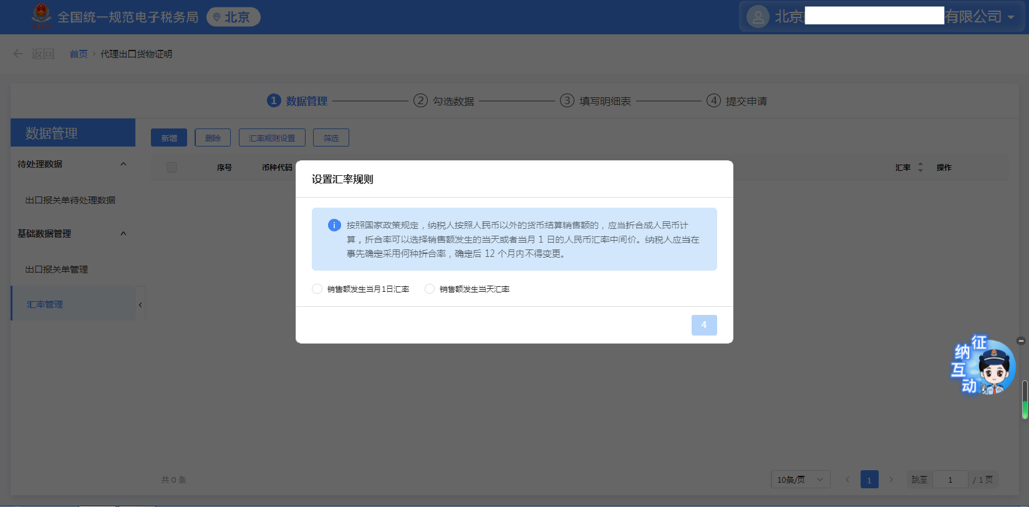

点击“汇率管理”标签，进入汇率管理页面，可对下载的报关单中的币种对应月份的汇率进行管理。

首次申报时默认进入设置汇率规则界面。可按照纳税人需求选择“销售额发生当月1日汇率”或者“销售额发生当天汇率”，点击“确认”进行保存。满12个月后可点击“汇率规则设置”按钮调整汇率规则。

①点击“新增”按钮，弹出“汇率采集”页面框，录入需要的“币种代码”，自动带出币种名称，录入“汇率日期”、“汇率”值数据，点击 “保存”按钮保存成功。

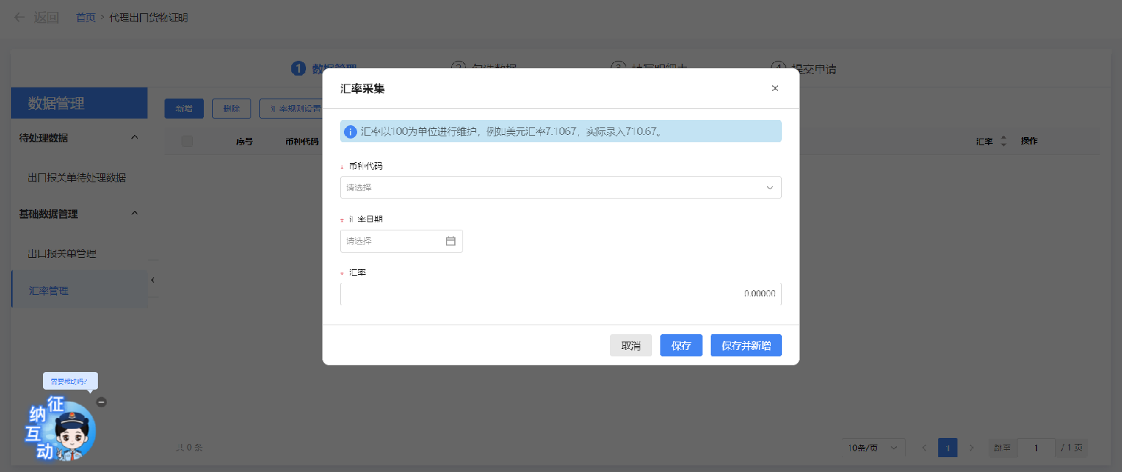

②需要修改已采集汇率信息时，点击“编辑”按钮，弹出“汇率采集”按钮，可修改已采集的信息。

需要删除数据时，勾选数据点击“删除”按钮，弹出二次确认提示，点击“确认”按钮，则删除数据，点击“取消”则关闭弹窗。

点击“筛选”，可根据日期和币种对勾选数据进行筛选。

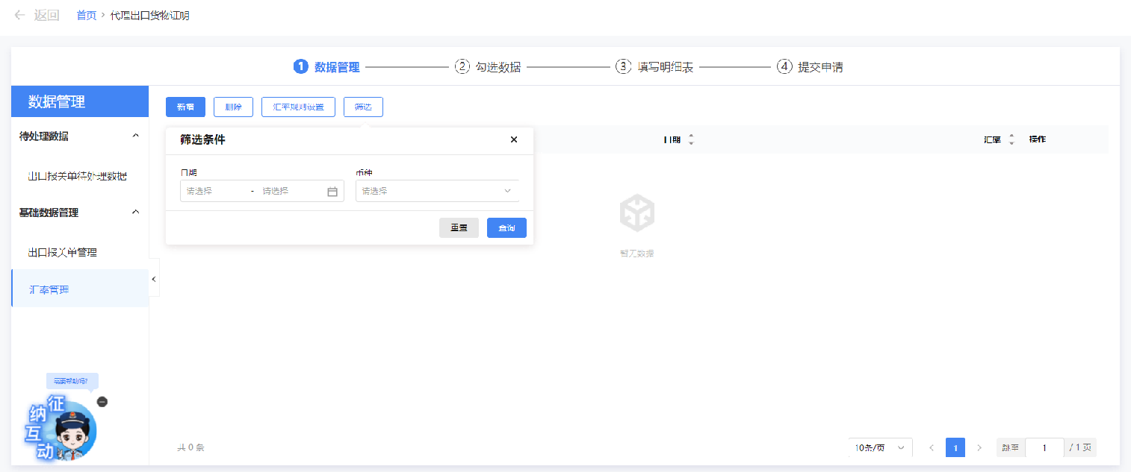

2.勾选数据

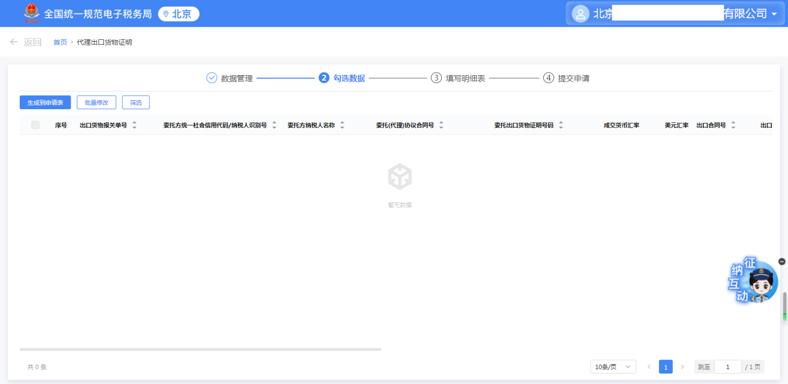

点击“生成到申请表”按钮，可将选中的报关单数据生成至“代理出口货物证明明细表”中。

勾选数据点击【批量修改】按钮，可在批量修改界面中修改“原币汇率”、“美元汇率”、“委托方统一社会信用代码/ 纳税人识别号”、“委托方纳税人名称”、“委托（代理）协议合同号”和“折算数量”，如想修改多个字段，可点击【增加】按钮，新增行，输入修改内容后，点击【确定】按钮即可将数据保存。

点击“筛选”按钮，弹出“筛选条件”页面，可录入出口日期、出口货物报关单号、委托企业税号、委托（代理）协议合同号，对勾选数据进行筛选。

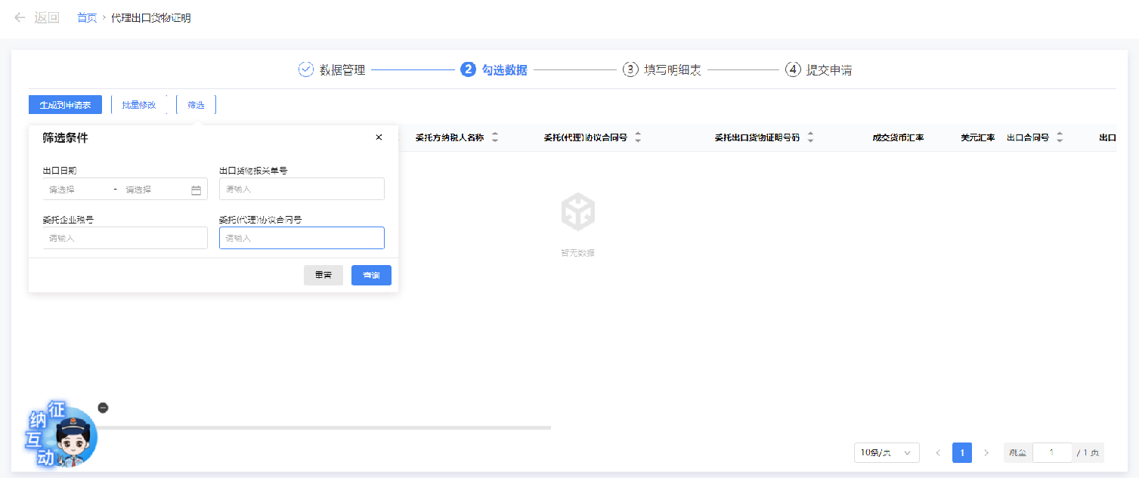

3.填写明细表

点击“填写明细”按钮，进入代理出口货物证明采集页面。

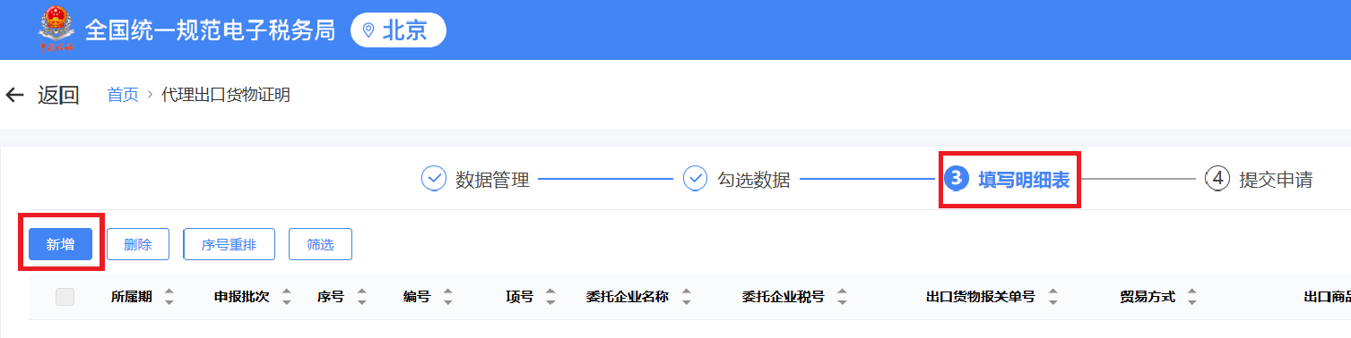

（三）代理出口货物证明采集页面

1.点击“新增”按钮，弹出“代理出口货物证明新增”页面，录入新增出口货物证明信息。

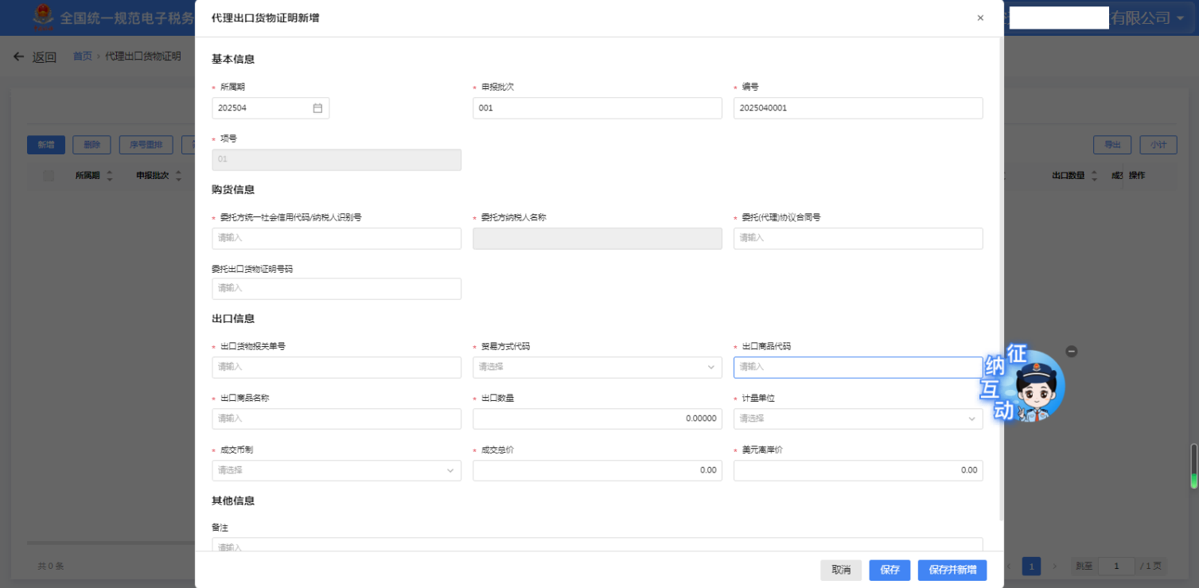

2.点击“编辑”按钮，可对已采集的信息进行修改。

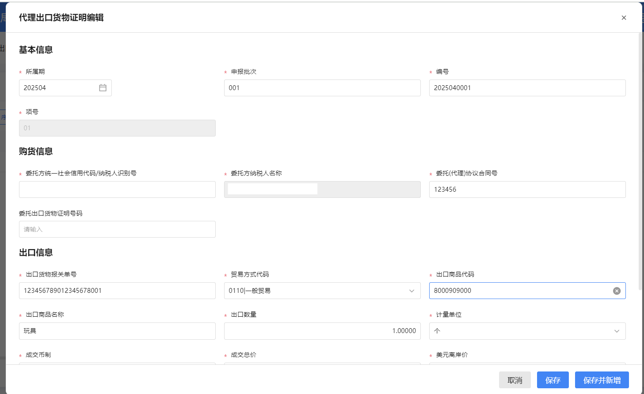

1. 需要删除数据时，点击“删除”按钮，弹出二次确认提示，点击“确认”按钮，删除数据，点击“取消”，则关闭弹窗。

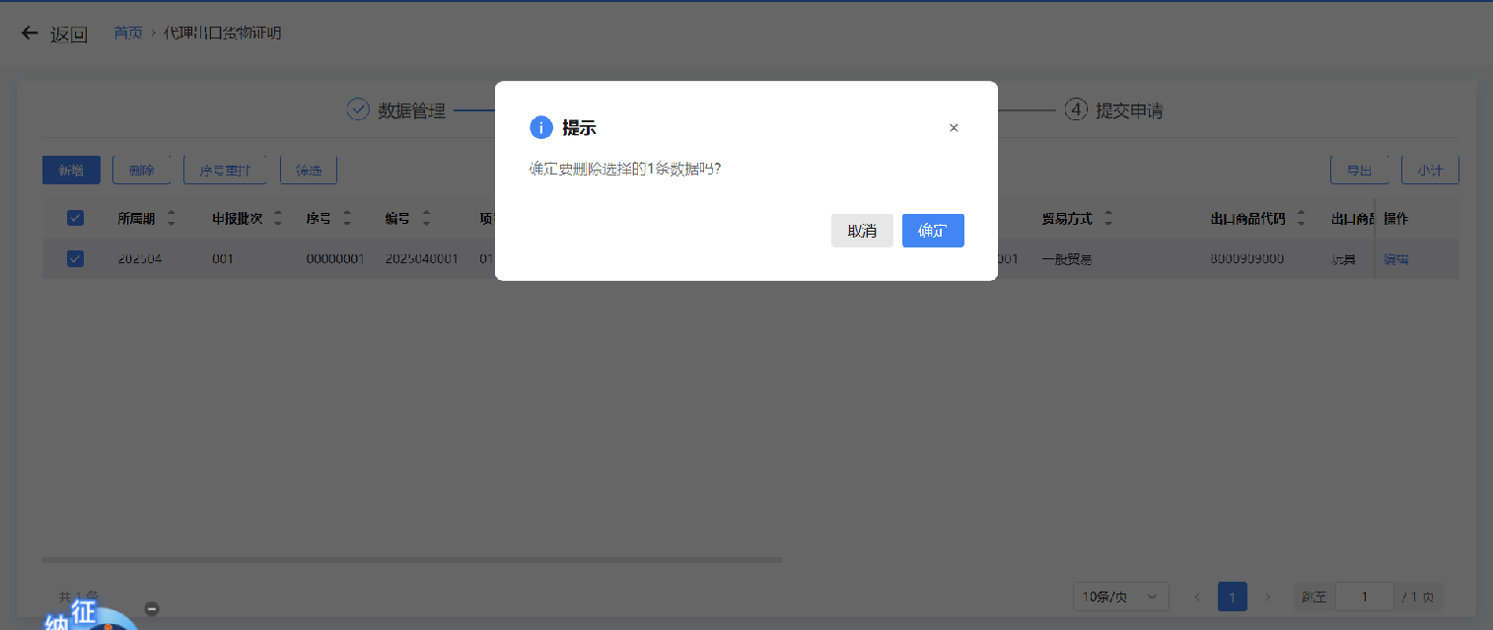

4.点击“序号重排”按钮，可以将可勾选数据按照所属期、申报批次、序号重排依据、序号重排依据顺序进行排序。

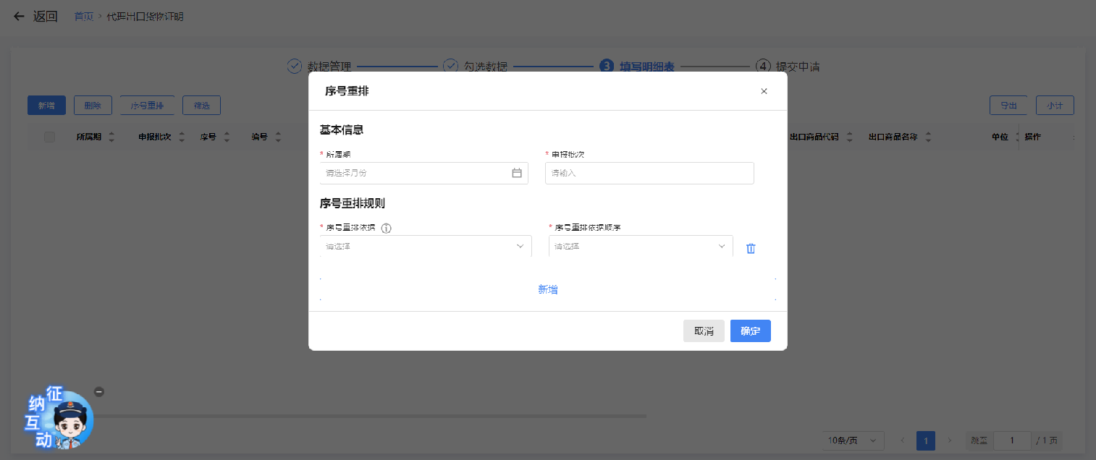

5.点击“筛选”按钮，弹出“筛选条件”页面，可录入所属期、申报批次、委托企业税号、出口报关单号、编号，对勾选数据进行筛选。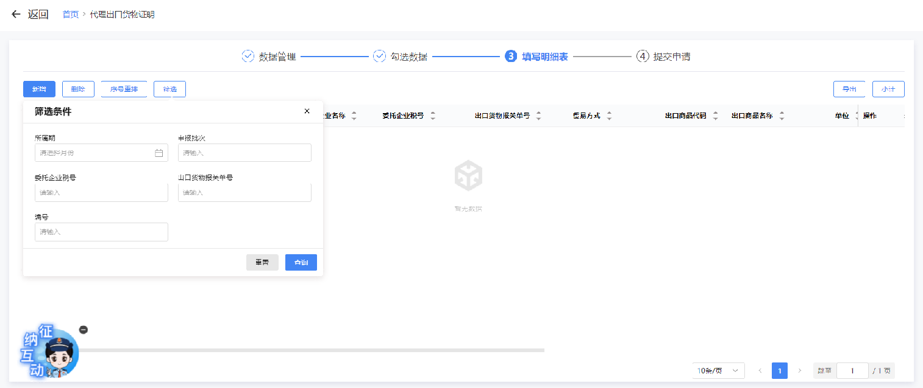

6.点击【导出】按钮，可以下载已筛选的数据；勾选需要小计的明细信息，点击【小计】按钮，展示小计结果。

（四）点击“提交申请”按钮，进入代理出口货物证明提交申请页面,提供【数据自检】、【自检查询】、【打印报表下载】、【上传资料】按钮。

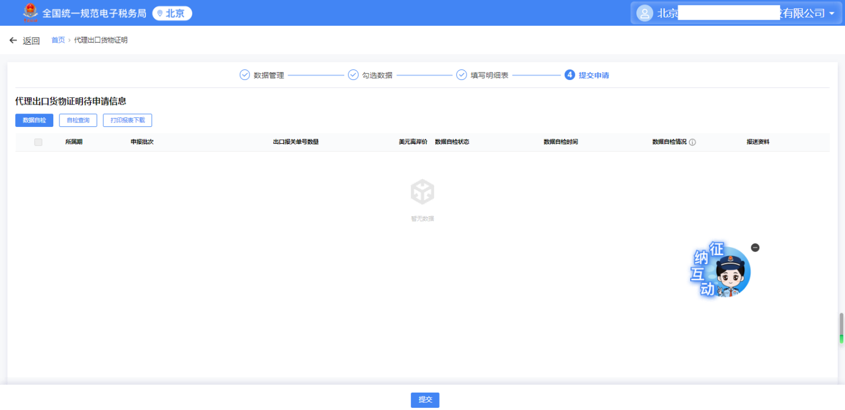

1.点击【上传资料】，可以上传申报所需资料；按【数据自检】按钮，可将列表中数据进行数据自检。

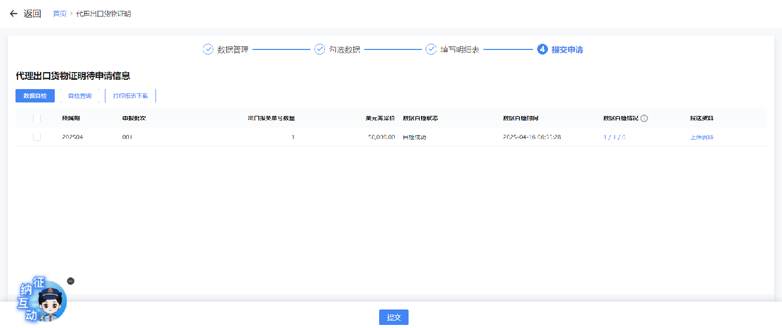

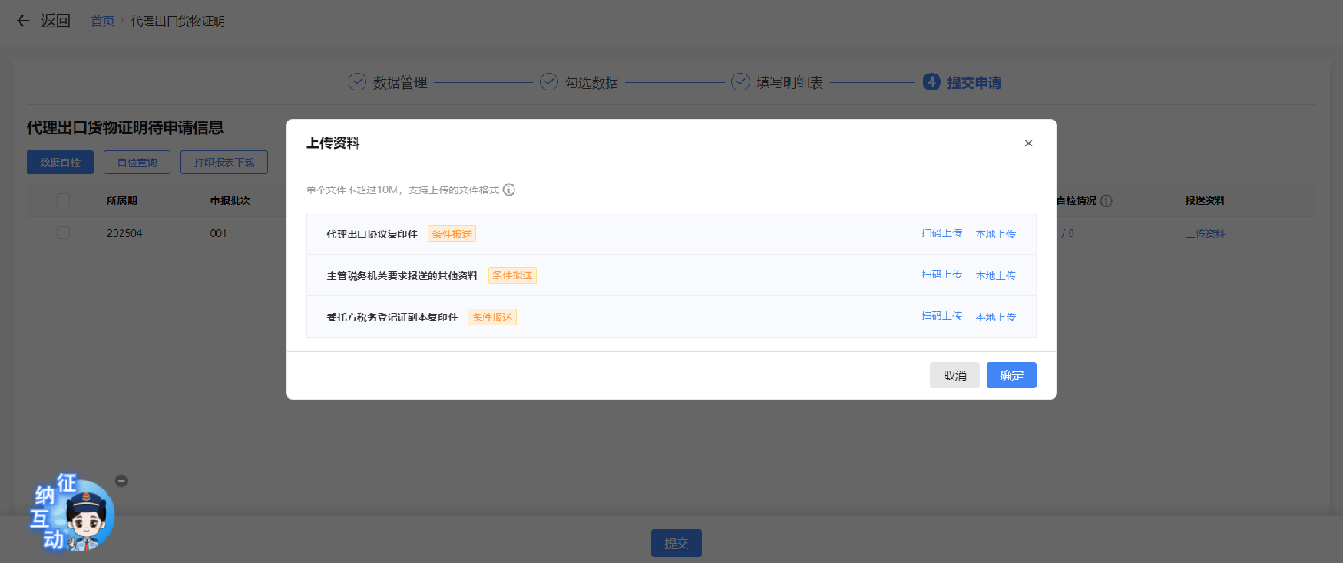

2.稍后点击“自检查询”按钮查看自检结果，点击“数据自检情况”，弹出“疑点详情”页面，可查看疑点情况，点击“警告类”、“错误类”可切换tab页面，点击“导出”可将疑点详情导出成Excel文档。

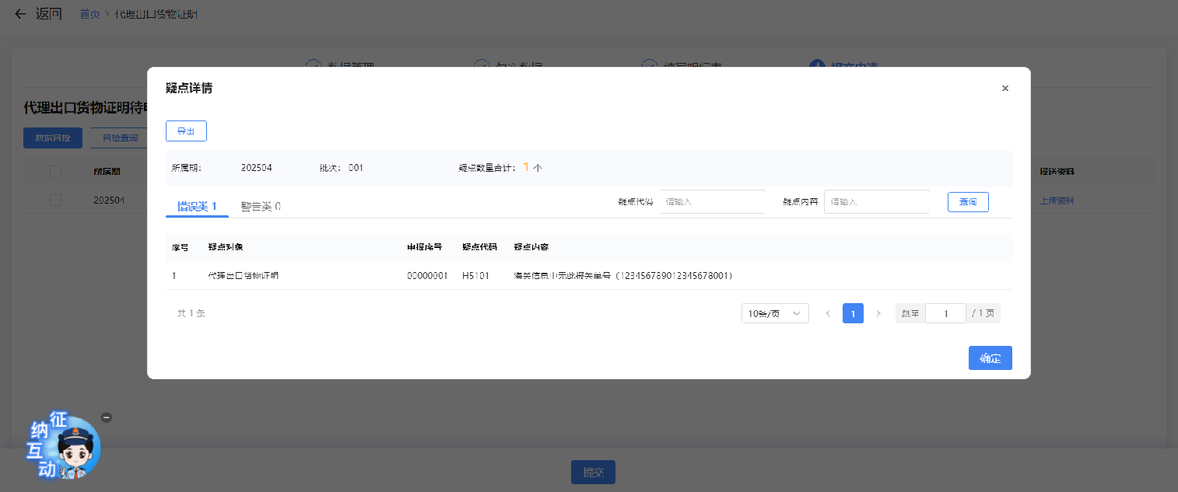

3.纳税人填写完成，确认无误后，点击“提交”按钮后将数据提交到核心系统，显示申请成功。

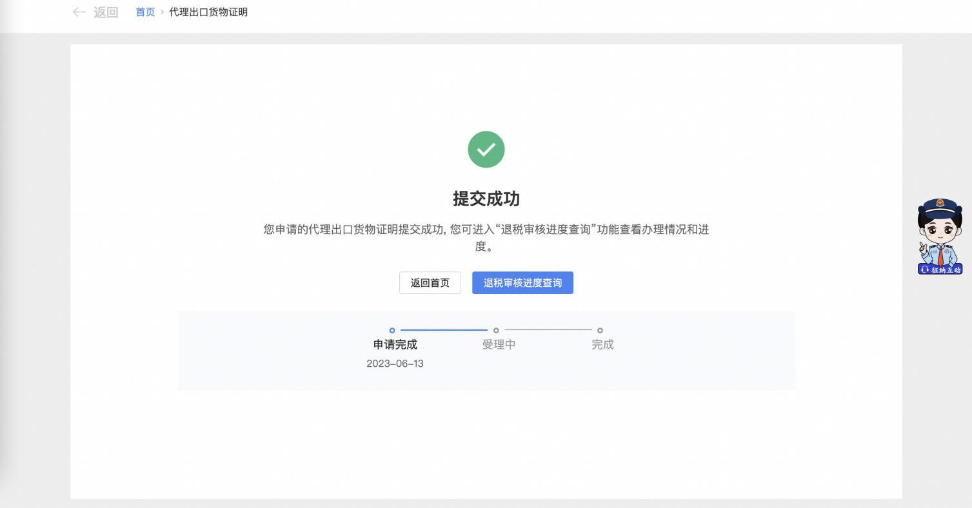

## 五、注意事项

无

## 常见问题

无